***Обобщенная математическая модель объекта проектирования* (*ОММОП*)**

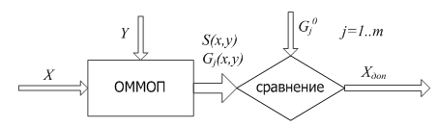

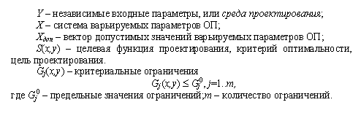

**Типы сварных швов (по способу соединения)**

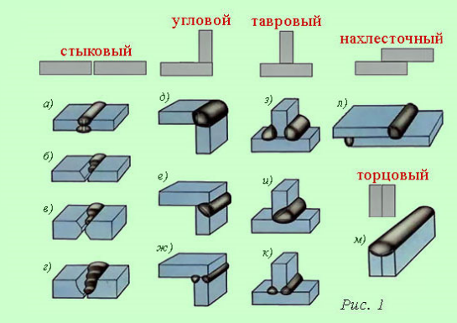

В зависимости от **типа** сварного шва различают соединения:

со стыковыми швами (в стыковых и тавровых соединениях);

с угловыми швами (в нахлесточных, тавровых, угловых и торцовых соединениях).

**Виды швов внахлестку в зависимости от действующей силы**

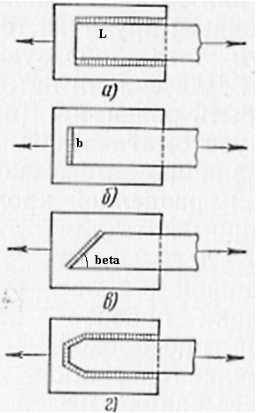

*а — фланговые швы, Lш=b*

*б —лобовой шов, Lш=2*lф*

*в — косой шов, Lш=b/sinβ*

*г — комбинированный шов, Lш=b+ 2*lф*

**Постановка задачи проектирования сварного шва**

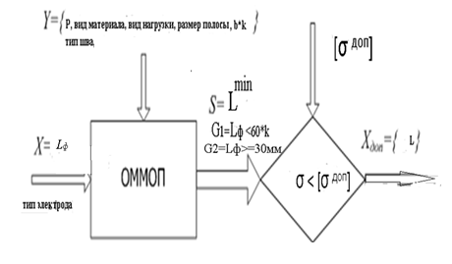

**Математическое описание**



**Допустимые напряжения основного материала**

|  |  |  |  |  |  |
| --- | --- | --- | --- | --- | --- |
| **Марка стали** | **Наименование** | **σв, н/мм2** | **σт**  **н/мм2** | **σ-1**  **н/мм2** | **Область применения** |
| Ст.3 | Сталь углерод. | 380-470 | 240 | 180 | Заклепки, болты, гайки |
| Ст.4 | Сталь углерод. | 500-620 | 280 | 240 | Валы, оси |
| Ст.6 | Сталь углерод. | 600-720 | 310 | 280 | Шпонки, зуб. колёса |

**Допускаемое напряжение материала на срез**

|  |  |
| --- | --- |
| **вид технологического процесса:** |  |
| Электрод З42А с флюсом | 0.65* **σ** |
| Электрод Э34 с толстым покрытием | 0.60* **σ** |
| Электрод Э34 с тонким покрытием | 0.50* **σ** |

**Определение длины швов, *L***

Вся длина:



Фланговые швы:

